ПОЛОЖЕННЯ
Відкриті Українські змагання з підземного орієнтування
Відкриті міжнародні змагання з підземного орієнтування.
9-11.11.2012 р., АР Крим, Феодосійський р-н,
с.Каменське

Організатори: Республіканський комітет автономної республіки Крим по фізичній культурі та спорту ,
федерація спортивного орієнтування АР Крим,
Дніпропетровська обласна федерація спортивного орієнтування

Головний суддя Заєрко Валерій Н.К.
Головний секретар Горелова Галина І

Заєрко Валерій 0675980632

Веб-сторінка http://www.orienteering.dp.ua/

Місце проведення змагань: АР Крим, Феодосійський р-н, с. Каменське
Центр змагань: Ак-монайскі катакомби.
Терміни змагань: 9-11.11.2012 р.

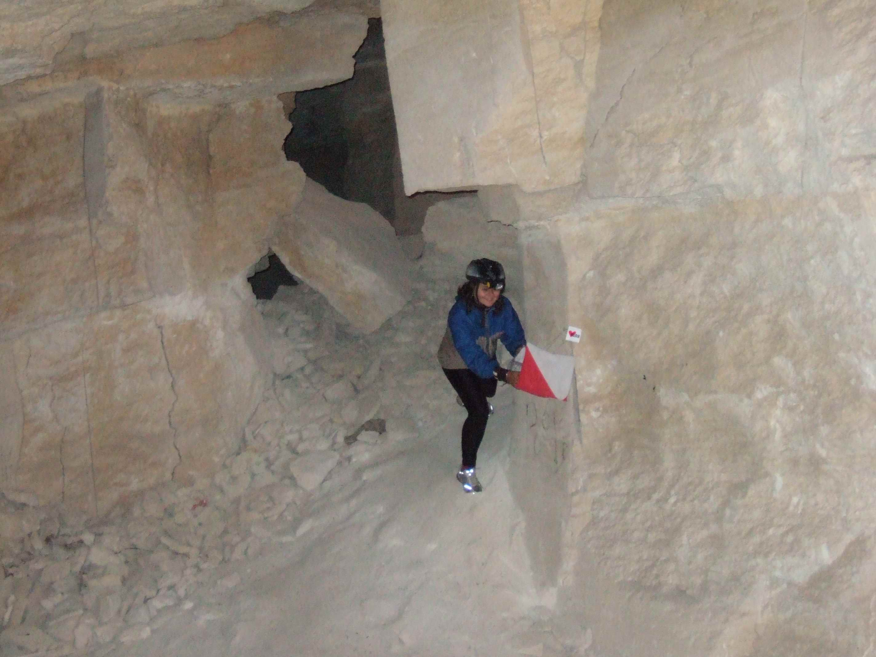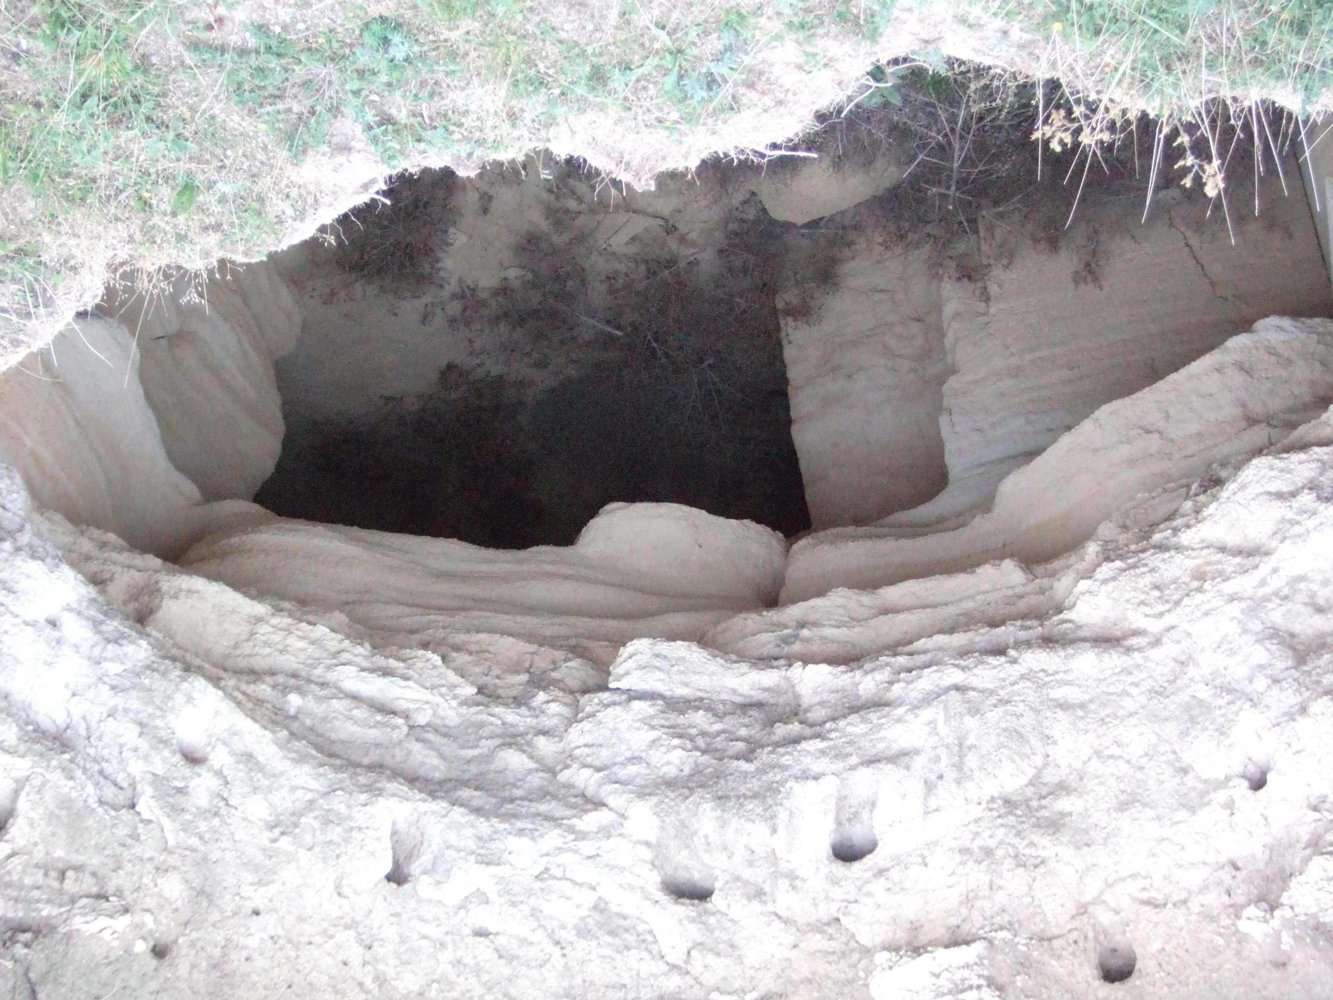

КЕРІВНИЦТВО ПО ПРОВЕДЕННЮ ЗМАГАНЬ

Загальне керівництво підготовкою та проведенням змагань здійснюється Дніпропетровською
обласною федерацією спортивного орієнтування.
Безпосереднє керівництво здійснюється суддівською колегією, затвердженою федерацією
спортивного орієнтування АР Крим.

УЧАСНИКИ ЗМАГАНЬ
В змаганнях приймають участь збірні команди областей,клубів . Склад команди 12 осіб.:
10 спортсменів, 1 представник, 1 тренер. Кількість команд від кожної території необмежена.
Спортсмени змагаються у групах:
(Ч/Ж -16) юнаки та дівчата 1994р.н. та молодші;
(Ч/Ж -18) юніори та юніорки 1992-1993р.н;
(Ч/Ж-21) дорослі;
(Ч/Ж-В) ветерани( 1972 р.н. та старші);
(Ч/Ж-О) група відкритого класу.

ВИЗНАЧЕННЯ РЕЗУЛЬТАТІВ

Особистий результат учасника визначається часом проходження дистанції від моменту старту до фінішу .
Загальнокомандні місця серед збірних команд територій визначаються за найбільшою сумою очок 8-ох
кращих результатів учасників команди (кожен день змагань) у кожній віковій групі.
Очки нараховуються спортсменам у індивідуальних видах змагань згідно таблиці:

Місце | 1 | 2 | 3 | 4 | 5 | 6 | 7 | 8 | 9 | 10
Очки | 16 | 12 | 9 | 7 | 6 | 5 | 4 | 3 | 2 | 1

ПРОГРАМА ЗМАГАНЬ

- 9.11.12 10:00. -Заїзд учасників..
- 10.11.12 11:00-15:00. -Заїзд и реєстрація учасників.
16:00 - Старт на довгих дистанціях
21:00. - Старт на коротких дистанціях (нічна - по поверхні землі) .
-11.11.12 8:00 -Старт на середніх дистанціях.
12:00. -Нагородження учасників
-12.11.12 -Від’їзд учасників

СТАРТОВИЙ ВНЕСОК
Для всіх груп: 45 гр. Відмітка електронна: iButton
НАГОРОДЖЕННЯ ПЕРЕМОЖЦІВ

Учасники , які посіли 1-3 місця по группах за сумою трьох дистанцій , нагороджуються грамотами.
Команда переможець нагороджується кубком та дипломом. Призери змагань у старшій віковій групі нагороджуються медалями , а переможці призами.

ЗАЯВКИ

Іменні заявки за встановленою формою та відповідні документи (паспорт або свідоцтво про
народження, страховий поліс) надаються до мандатної комісії в день приїзду на змаганнях.
Попередні іменні заявки подаються до 6.11.12 по e-mail :
zaera @mail.ru, або за телефоном: 0675980632 Заєрко Валерій

ФІНАНСУВАННЯ

Витрати, пов'язані з відрядженням учасників (проїзд в обох напрямках, добові у дорозі,
харчування, розміщення, стартовий внесок), а також з оплатою спортивних карт - за рахунок
організацій, що відряджають або за власний рахунок.

ЦЕ Положення є офіційним викликом на змагання

Дополнительная информация о соревнованиях по подземному орентированию.

Уникальная местность подземных разработок.
Две дистанции проложены под землей в полной темноте. Ночная дистанция проложена на поверхности
земли.
Участнику необходимо иметь в обязательном порядке 2 фонаря и каску.
Требуется иметь достаточное количество энергоносителей для источников света на весь период соревнований.
Масштаб карты 1:1000

Транспорт
Проезд от ст.Джанкой в сторону г.Феодосия до станции Петрово. Далее в сторону с.Каменское 5 км.От конечной остановки автобуса до пьяной балки(скала Пьяная).
Автотранспортом : через Джанкой, Владиславовку (повернуть перед Владиславовкой на Львово ,17 км. грунтовая дорога до с.Каменское). Лучший вариант- Феодосия-Батальное-Семисотка- Каменское(хороший асфальт)
При достаточном количестве заявок будет организован выезд из г.Днепропетровска на место
соревнований мікроавтобусом. Ориентировочная стомость проезда в оба конца -280 гр.
Заказ мест по телефону до 28.10.12 по тел. : 0675980632.
Подъезд от станции Петрово до места старта по предварительной договоренности .

Размещение участников
Палаточный лагерь в пещерах.
Возможно размещение в пансионатах по предварительной договоренности. Ориентировочная стоимость проживання 50 гр. в сутки. Заявки на проживание должны поступить до 31.10.2012 по тел.: 0675980632
Температура в пещерах круглый год 12 градусов.
Дрова отсутствуют. Приготовление пищи только на газових балонах. До магазина 1 км.
Вода в подземных колодцах. До Азовского моря 200 м.

Расписание поездов по станции Петрово

Джанкой –Керчь № 613 9.00-9.02
н/чет Москва – Керчь 14.52-14.57
Джанкой –Керчь 17.20-17.22
Херсон –Керчь 21.50-21.52
Симферополь-Керчь 5.10-5.12

Керчь –Симферополь 22.55-22.57
Керчь –Джанкой 14.54-14.56
Керчь –Джанкой 10.38-10.40
чет. Керчь – Москва 10.05-10.07
Керчь –Херсон 1.40-1.42

из Джанкоя:

Джанкой –Керчь № 613 6.00
н/чет Москва – Керчь 12.33
Джанкой –Керчь № 655 18.31

Образцы карт:

